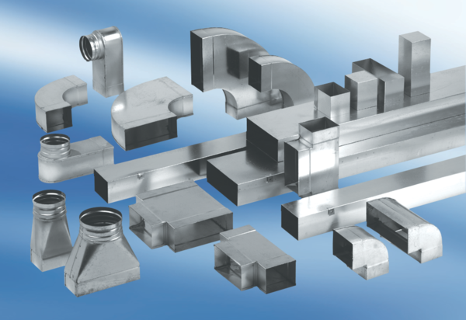Редуктор асимметричный REDS80/200/80/1Комплект поставки: 1 штукАссортимент: К
Номер артикула: 0055.0703Изготовитель: MAICO

